**Муниципальный дистанционный проект «Здесь родины моей начало…»**

**Команда «Сить»**

**3 творческий этап «Красоту творим руками»**

**Возрастная категория: 1-4 классы**

**Руководитель: Коковцева Любовь Борисовна**

**МОУ Брейтовская СОШ**

**Отчет о выполнении задания**

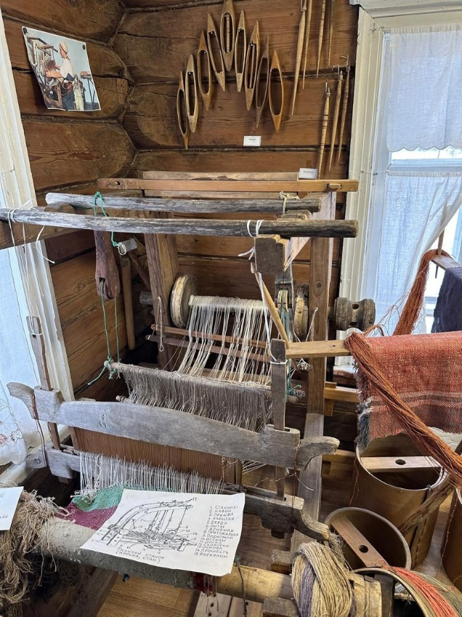

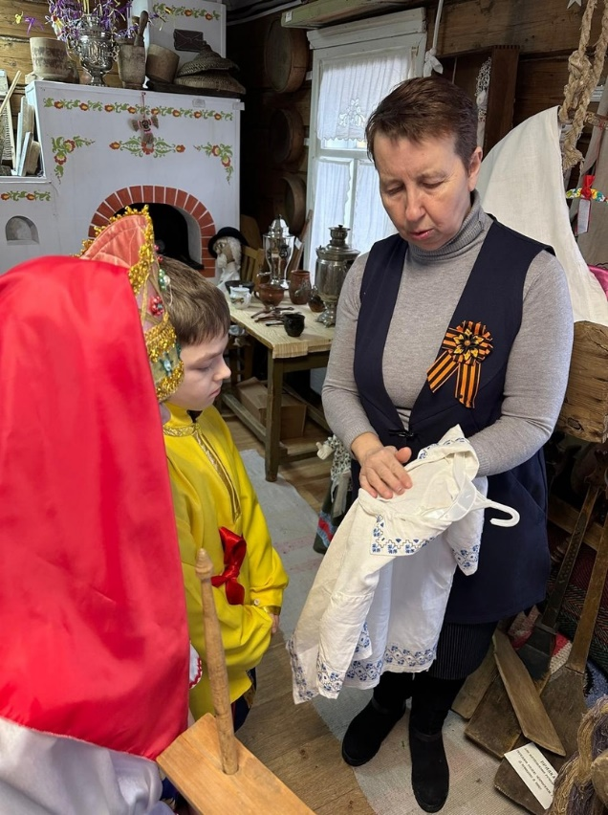

Ткачество-древнейшее рукоделие. У Брейтовского края есть замечательные исторические традиции, основанные на ткачестве.

Основным занятием, принесшим известность землям современного Брейтовского района, стало ткачество с центрами в Брейтове и Черкасове. Поэтому мы не задумываясь определились с выбором ремесла.

С целью ознакомления с истоками ткачества мы совершили экскурсию в Брейтовский музей. Это дало нашей команде возможность познакомиться с этим видом ремесла. Мы увидели древние ткацкие станки и прялки, потрогали полотна, созданные руками мастериц. В некоторых старых деревенских домах Брейтовского района и сейчас еще можно увидеть нарядные узорные полотенца, которыми крестьяне издавна украшали стены, «красный угол», иконы, портреты. Ткаными узорами наши предки оформляли одежду: сарафаны, передники, юбки, рукава рубах.

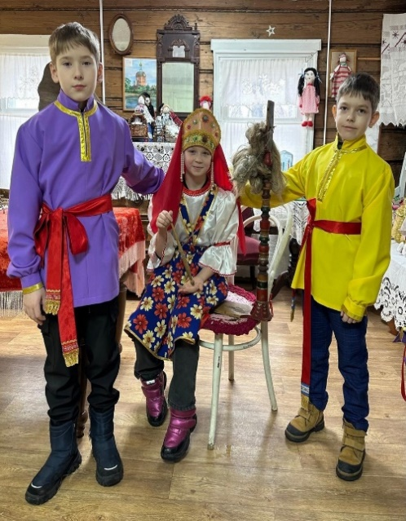

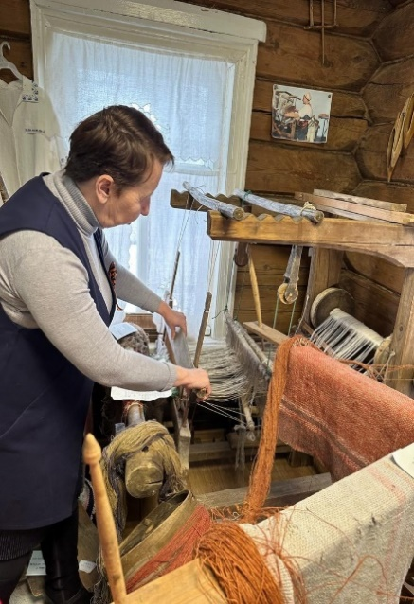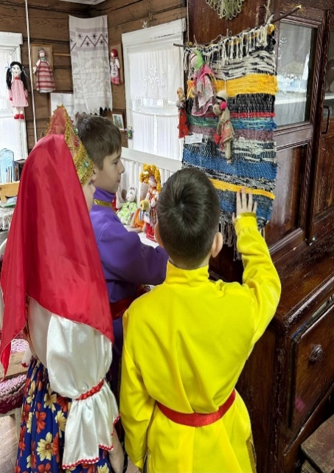

Мы узнали, что ткали и с помощью самых разных приспособлений для ткачества: бёрдо, палки-держалки, челнок, дощечки или просто без вспомогательных инструментов.

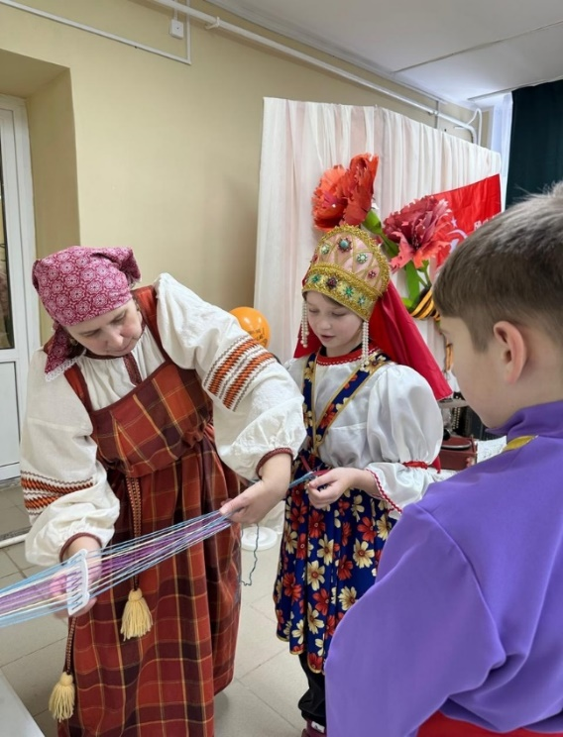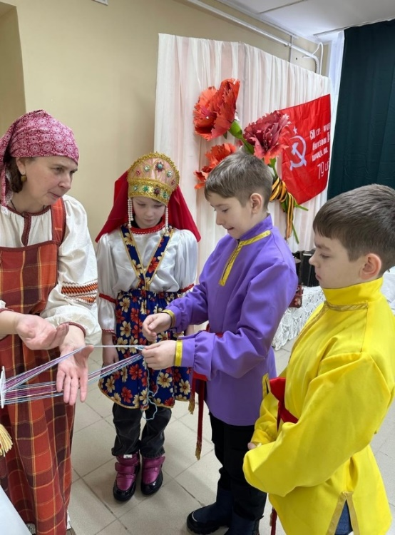Дедушка ткацкого станка — это бёрдо, ткачество на котором еще не забыто и доступно нам сегодня.

Это погружение в историю и культуру Брейтовского края послужило основой для нашего творческого процесса.

**Предлагаем вашему вниманию мастер-класс в технике ткачества «Модный зайчик».**

Ручное ткачество очень увлекательное, но вместе с тем и трудоемкое занятие. Мы его упростили и сделали доступным: в качестве ткацкого станка используем картонное полотно (миниатюрная копия ткацкого станка), а само плетение осваиваем с помощью цветных нитей.

Ткачество на картоне – это увлекательный вид творчества, который позволяет создавать различные текстильные изделия даже без использования традиционного ткацкого станка. Давайте рассмотрим процесс создания рубашки для зайчика с помощью техники ткачества на картоне.

**Для работы нам понадобится:**

нити цветной шерстяной пряжи;

ножницы;

трикотажная игла с большим ушком;

плотный картон;

простой карандаш;

цветные карандаши или фломастеры.

Все предметы доступны и не требуют значительных финансовых затрат.

Продолжительность мастер-класса - 40 минут (без учёта времени на заготовку).

**Заготовка основы для плетения (15-20 минут)**

Для заготовки мы берём плотный картон, обведём трафарет зайчика и вырежем его. Наметим линиями начало и конец изделия. Натягиваем нить основы вдоль рубашки через небольшие промежутки. Завязываем нитку основы на узелок, чтобы не размоталась. В целях экономии времени, заготовки мы сделали в классе заранее.

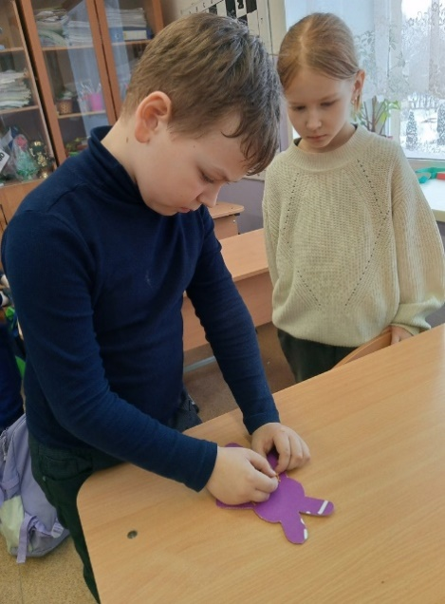

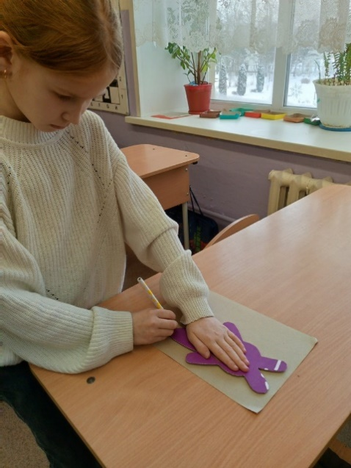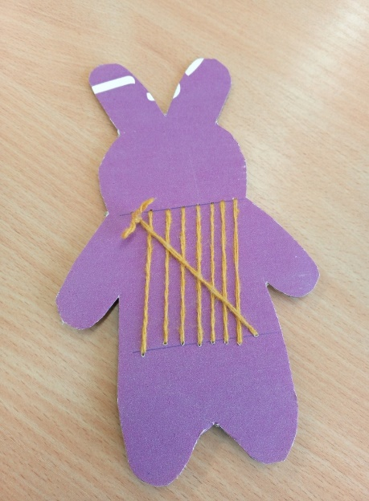

**Начало ткачества (5 мин.)**

Для переплетения необходимо вдеть в иглу нить другого цвета, отличного от основы. Завяжите конец нити на одной из крайних нитей основы.

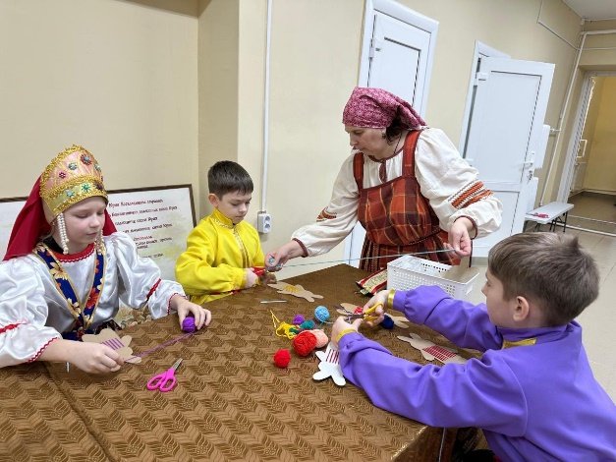

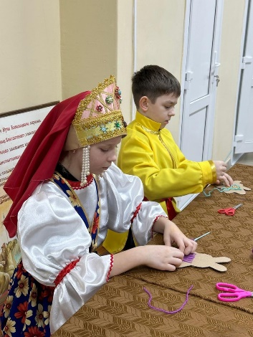

**Плетение узора (20 мин)**

Начните пропускать нить с иглой через нитки основы в шахматном порядке: одна нить основы сверху, следующая снизу. Когда дойдете до конца ряда, поверните нить обратно и продолжайте ткать в обратном направлении.

Таким образом мы получим обычное полотняное переплетение, именно такое, каким в старину ткали ткани. Важно, чтобы нить была хорошо натянута и лежала ровно. Игла помогает аккуратно прокладывать нить по всей длине картона.

Разнообразие цветов нитей создаёт простор для фантазии. Но если для работы использовать пряжу различного цвета с различным чередованием нитей, то можно выполнять всевозможные рисунки и композиции. Всё зависит от фантазии и творчества мастера.

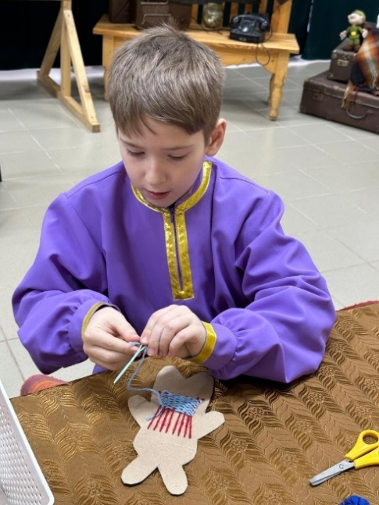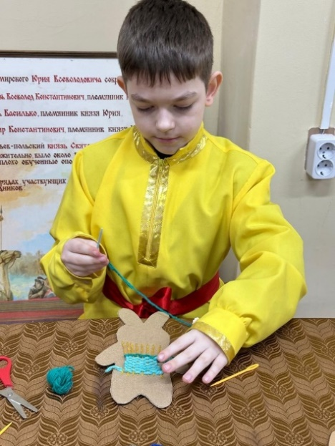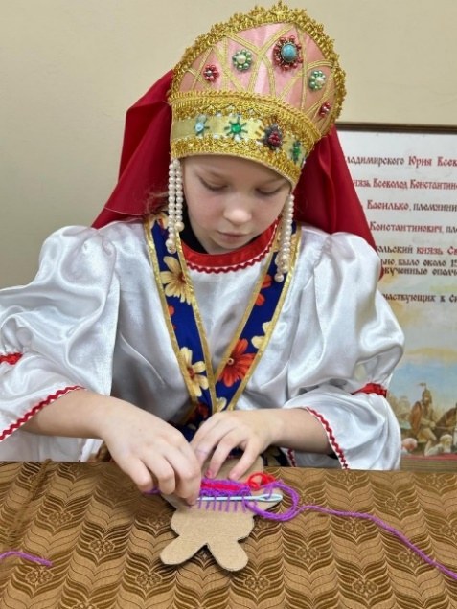Когда достигнете нужной длины рубашки, закрепите последнюю

**Завершение ткачества (5 мин.)**

Когда достигли нужной длины изделия, закрепите последние нити, пропустив их под несколько предыдущих рядов, обрезав излишки.

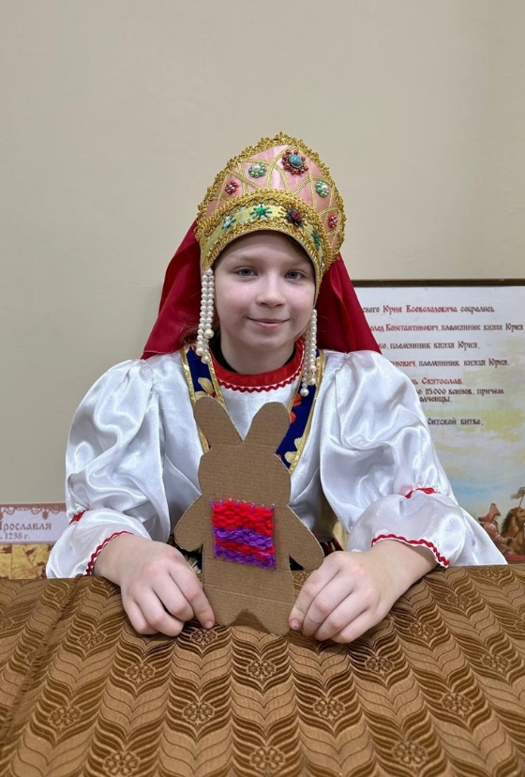

**Оформление мордочки зайчика (10 мин.)**

Проявив творчество и фантазию, нарисуем мордочку нашему зайчику.

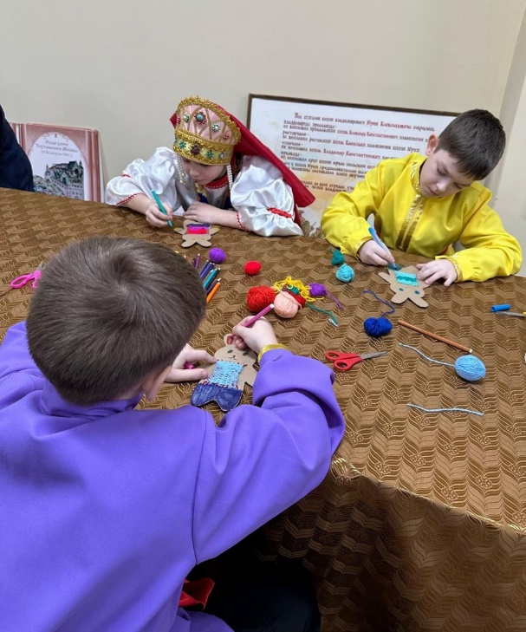

Теперь наша рубашка для зайчика готова! В результате создан яркий и оригинальный предмет одежды для Зайчика, выполненный в технике ткачества на картоне. Вот такой заяц-модник у нас получился!

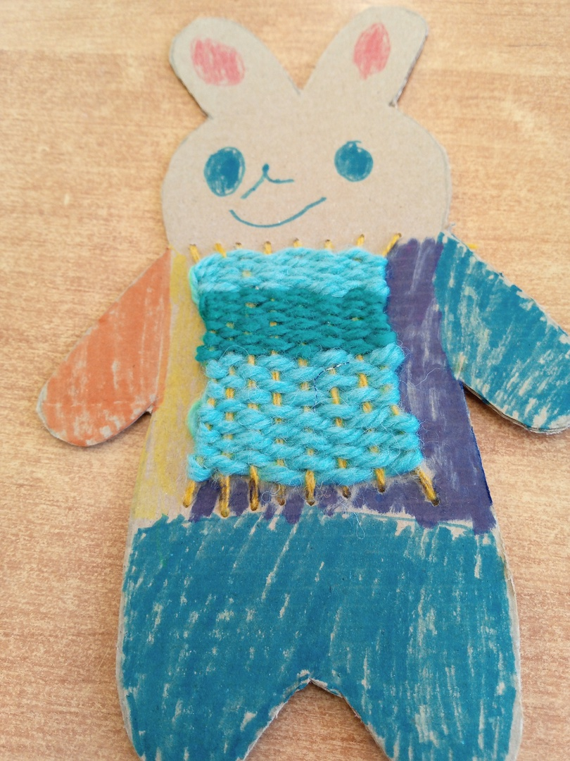

Изделие получилось прочным, красивым и функциональным. Этот проект поможет освоить базовые навыки ткачества и даст возможность проявить творческую фантазию при выборе цветовых решений и декоративных элементов. Он подходит для детей и начинающих мастеров, а само изделие может стать отличным подарком или украшением для игрушки.

